## D:\Профпереподготовка\аттестация\Мои дипломы\Фото писателя.jpg

Автор книги болгарский писатель и переводчик **Ангел Каралийчев**. Родился в августе 1902 года в селе Стражица. Писать он начал в 17 лет. Как и многие другие прозаики пришел в искусство со стихами, а продолжил рассказами. На протяжении более чем сорока лет Ангел Каралийчев писал рассказы, сказки и повести для детей, многие из которых стали классикой. Всего для детей и юношей Каралийчев написал 15 книг. Он самый читаемый болгарский детский писатель, произведения которого переведены на 50 языков мира.

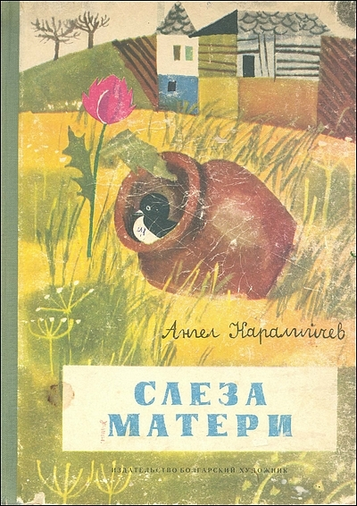

*«СЛЕЗА МАТЕРИ»*

Эта книга была издана

в 1965 году.

В ней содержатся три произведения

* Слеза матери
* Пшеничная лепешка
* Бесхвостый лев

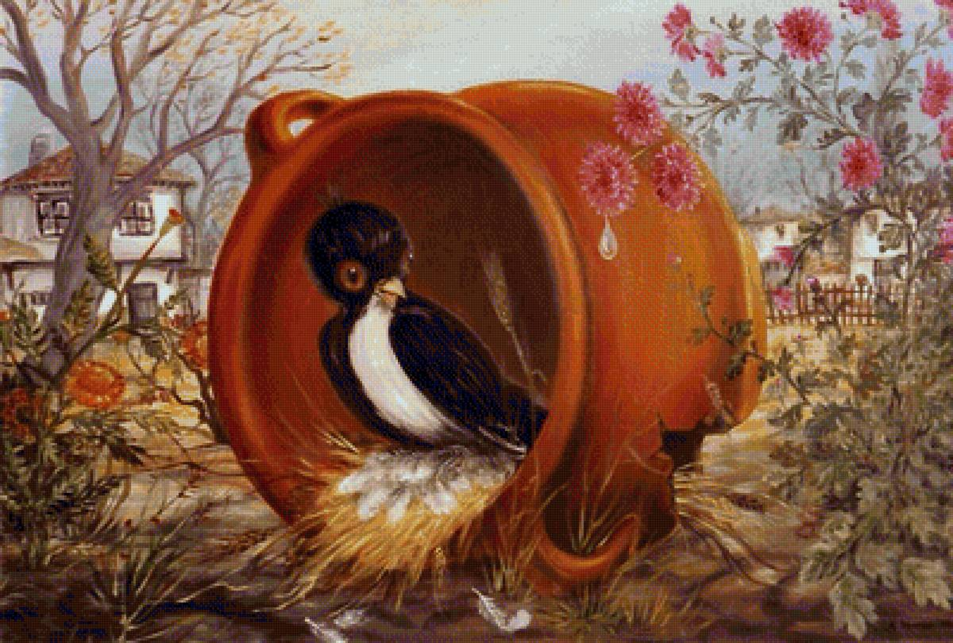

«СЛЕЗА МАТЕРИ».

Трогательная история о сильной материнской любви и заботе.

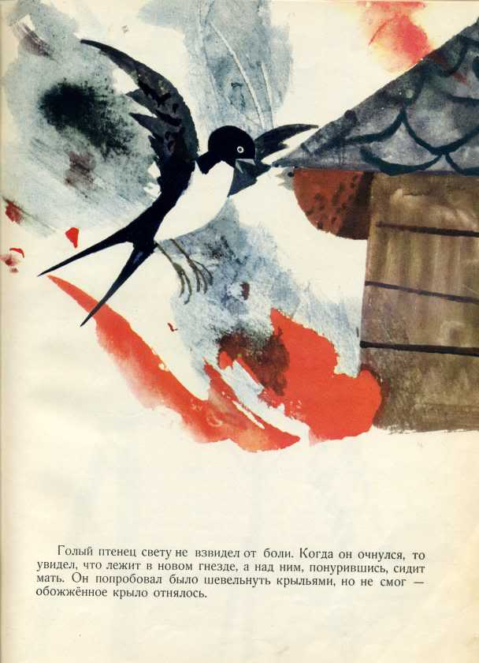

Началась эта история с пожара.

Летом в доме, под крышей которого её мать свила гнездо, вспыхнул пожар Еле успела старая ласточка вынести своего птенца из огня, но раскалённый уголёк попал в гнездо и обжёг ему крылышко. Заморосил мелкий дождик. Жёлтая листва в саду заблестела. Маленькая ласточка, сидевшая в кувшине, съёжилась и задрожала от холода и тоски. Никого с ней не осталось. И мать улетела в тёплые страны. Кто согреет её в эту дождливую ночь?

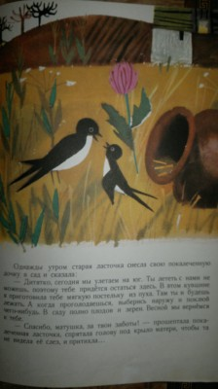

Однажды утром старая ласточка снесла свою покалеченную дочку в сад и сказала:

- Дитятко, сегодня мы улетаем на юг.

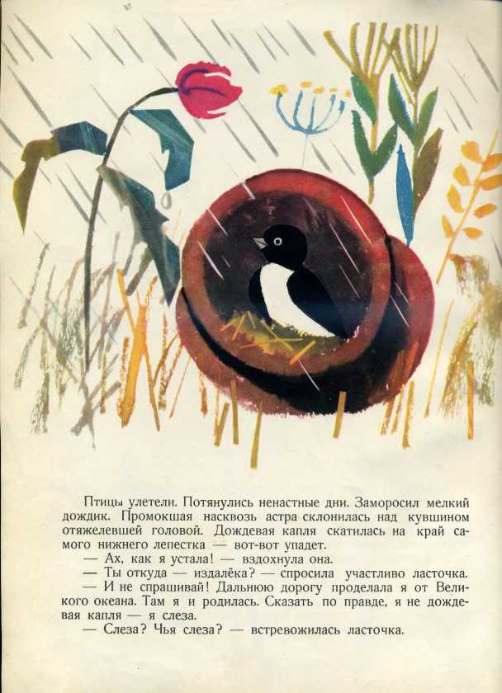

Птицы улетели. Потянулись ненастные дни. Заморосил мелкий дождик. Промокшая насквозь астра склонилась над кувшином отяжелевшей головой. Дождевая капля скатилась на край самого нижнего лепестка - вот-вот упадёт.

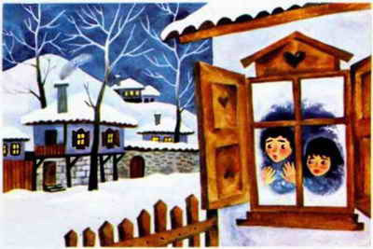

«ПШЕНИЧНАЯ ЛЕПЁШКА».

История о том, как бабушка испекла лепёшку и придумала про неё сказку, которую рассказала своим внукам

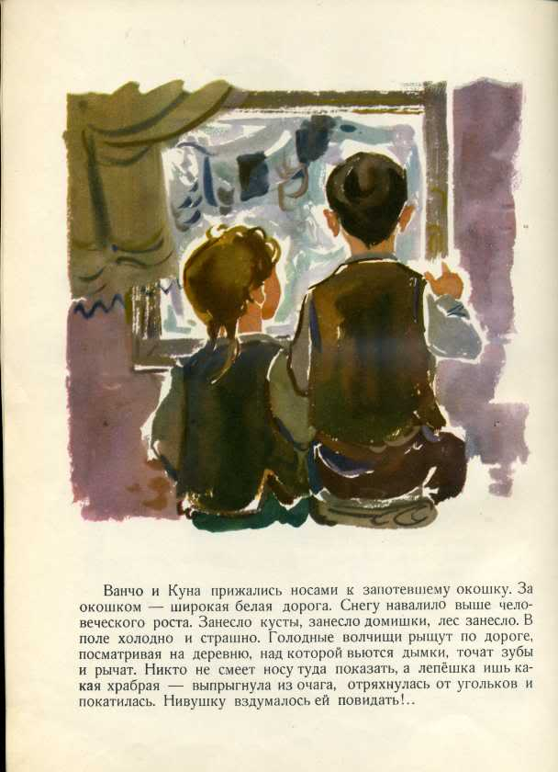

Бабушка вытащила из печи сдобную лепёшку, завернула её в одеяло и куда-то спрятала. Ваня и его маленькая сестричка Куня обыскали все углы, даже под кровати заглядывали, рылись в кухонном шкафу, ещё раз отодвигали заслонку и смотрели в печь, лепешка исчезла.

Ты разве не видел, как она выскочила? Да вот она, бежит по дороге. А за ней гонится Черныш.

Ваня и Куня прижались

носом к запотевшему окну.

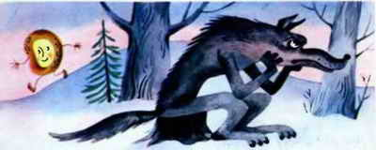

— Ну, слушайте, — начала бабушка — Лепёшка вылезла из печи, осмотрелась, смахнула со спины угольки и проскочила в открытую дверь. Прибежала лепёшка через поле и очутилась в лесу. Только вошла в лес, откуда ни возьмись, волк, да ещё такой, у которого три дня во рту маковой росинки не было. Волк от изумления вытаращил на неё глаза, протянул лапу, но тут же отдёрнул: лепёшка была горячая. А, что же случилось вы узнаете, если приобретёте эту книгу.

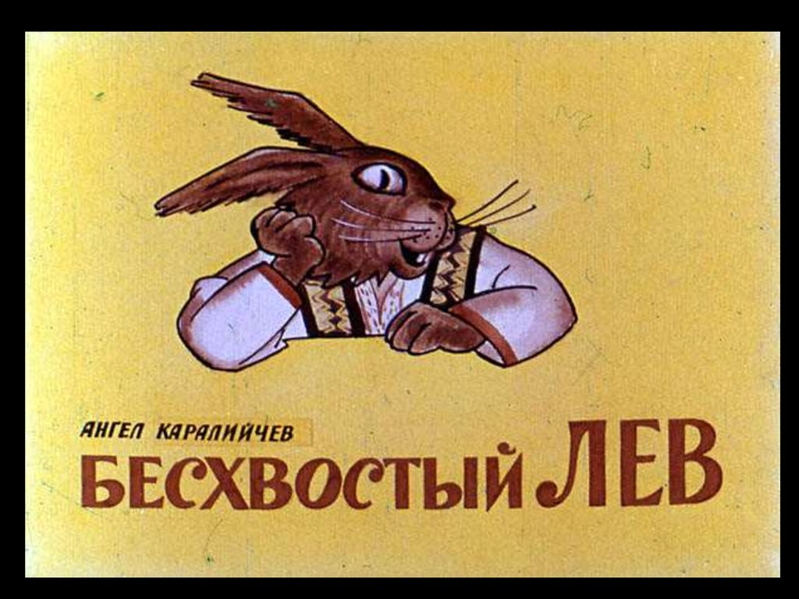«БЕСХВОСТЫЙ ЛЕВ».

История о том, как старший брат ради спасения своего младшего брата отправился за лекарством

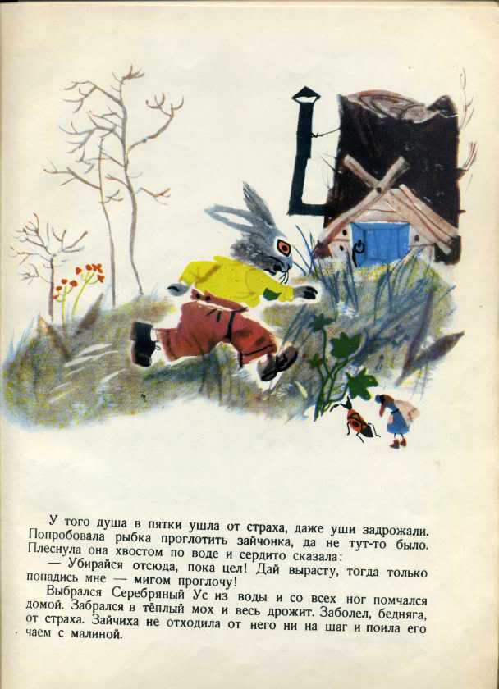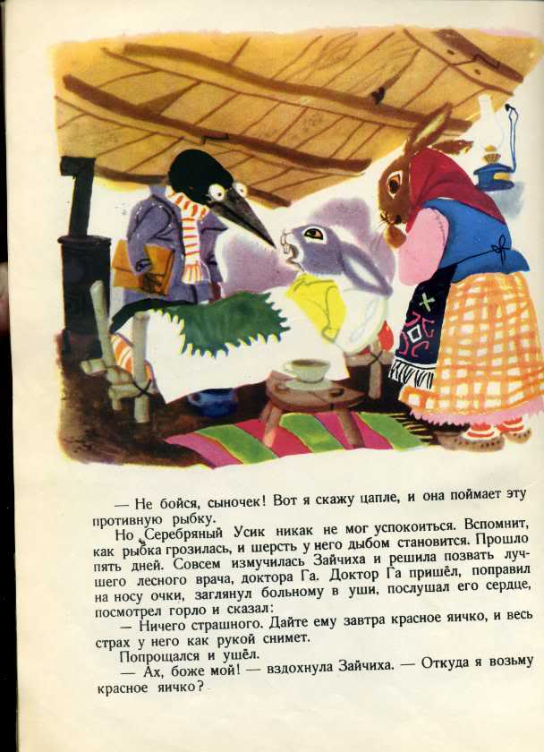

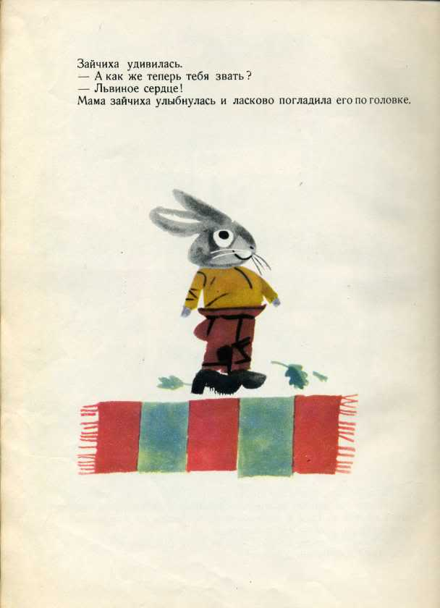

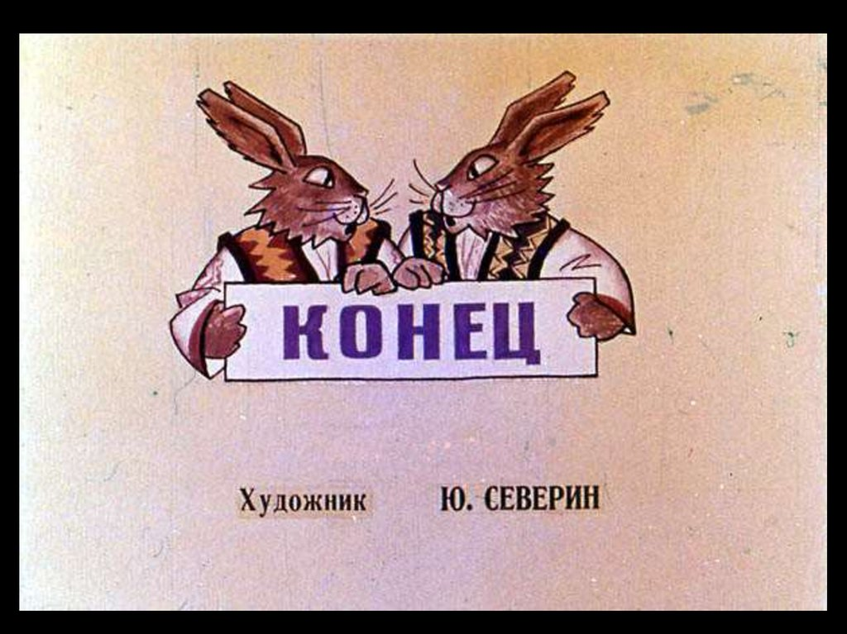

**Слеза матери**

Заморосил мелкий дождик. Жёлтая листва в саду заблестела. Виноградины на ветках лоз набухли, и их кожура стала лопаться. Фиолетовая астра склонилась над выброшенным глиняным кувшином. Маленькая ласточка, сидевшая в нём, съёжилась и задрожала от холода и тоски. Никого с ней не осталось. Улетели на юг её сестрёнки. И мать улетела в тёплые страны. Кто согреет её в эту дождливую ночь?

Её оставили, потому что она была калека и не могла летать. Летом в доме, под крышей которого её мать свила гнездо, вспыхнул пожар Еле успела старая ласточка вынести своего птенца из огня, но раскалённый уголёк попал в гнездо и обжёг ему крылышко.

Голый птенец свету не взвидел от боли. Когда он очнулся, то увидел, что лежит в новом гнезде, а над ним, понурившись, сидит мать. Он попробовал было шевельнуть крыльями, но не смог - обожжённое крыло отнялось.

Прошло лето. Созрел виноград. Распустились астры. Готовясь в дальнюю дорогу, ласточки стали собираться на телеграфных проводах, и провода издали напоминали собой чёрные бусы.

Однажды утром старая ласточка снесла свою покалеченную дочку в сад и сказала:

- Дитятко, сегодня мы улетаем на юг. Ты лететь с нами не можешь, поэтому тебе придётся остаться здесь. В этом кувшине я приготовила тебе мягкую постельку из пуха. Там ты и будешь лежать. А когда проголодаешься, выберись наружу и поклюй чего-нибудь. В саду полно плодов и зёрен. Весной мы вернёмся к тебе.

- Спасибо, матушка, за твои заботы! - прошептала покалеченная ласточка, спрятала голову под крыло матери, чтобы та не видела её слез, и притихла...

Птицы улетели. Потянулись ненастные дни. Заморосил мелкий дождик. Промокшая насквозь астра склонилась над кувшином отяжелевшей головой. Дождевая капля скатилась на край самого нижнего лепестка - вот-вот упадёт.

- Ах, как я устала! - вздохнула она.

- Ты откуда - издалёка? - спросила участливо ласточка.

- И не спрашивай! Дальнюю дорогу проделала я от Великого океана. Там я и родилась. Сказать по правде, я не дождевая капля - я слеза.

- Слеза? Чья слеза? - встревожилась ласточка.

- Слеза матери. Коротка история моей жизни. Девять дней тому назад усталая и печальная ласточка опустилась на мачту огромного океанского парохода. Я затаилась в правом глазу бедной птицы. Океан ревел. Дул сильный ветер. Ласточка через силу стала просить:

- Братец ветер, когда тебе доведётся пролетать над Болгарией, загляни к моему одинокому птенчику и скажи ему, чтобы остерегался чёрной кошки, которая частенько вертится в саду. Улетая, я забыла предупредить его. Скажи ему также, что моё сердце разрывается от муки...

- А где осталась твоя ласточка? - спросил ветер.

- В треснувшем глиняном кувшине, что валяется в саду, где цветут фиолетовые астры.

Тут я выкатилась из глаза старой ласточки.

Ветер подхватил меня и помчал. Девять дней я летела и вот наконец упала на этот цветок. Ах, как я устала! Закатиться бы куда-нибудь уснуть...

Сердце покалеченной ласточки сильно забилось. Она быстро приподнялась, приоткрыла клюв и бережно подхватила усталую слезу матери.

- Спасибо тебе, матушка! - прошептала она, зарылась в пух и уснула, согретая слезой, будтo мать укрыла её своим крылом.

**Пшеничная лепешка**

Бабушка вытащила из печи сдобную лепёшку, завернула её в одеяло и куда-то спрятала. Ваня и его маленькая сестричка Куня обыскали все углы, даже под кровати заглядывали, рылись в кухонном шкафу, ещё раз отодвигали заслонку и смотрели в печь — всё напрасно, лепешка исчезла.

— Бабушка, дай нам попробовать! — попросил Ваня.

— Бабушка, дай хоть кусочек! — вертелась перед ней Куня.

— Тш-ш! Успокойтесь! Видите, я занята, — недовольно ворчала бабушка, сидя за прялкой.

Дети снова взялись за поиски.

— Бабушка, где же всё-таки лепёшка? — взмолился Ваня.

— Где ей быть? Пошла проведать ту ниву, на которой выросла. Соскучилась, видно, по родным местам. Ты разве не видел, как она выскочила? Да вот она, бежит по дороге. А за ней гонится Черныш.

Ваня и Куня прижались носом к запотевшему окну. Они увидели широкую белую дорогу. Крупные хлопья снега медленно падали на землю Снег покрыл деревья, маленькие домики, лес. И дети представили себе, как холодно и страшно сейчас в поле. Там снуют огромные злые волки, рычат и смотрят на село, где топятся печи и в небо подымаются струи дыма. Никто не осмеливается выйти в поле в такую пору! А здесь вдруг сдобная лепёшка выскочила из печки, вся в жару, стряхнула с себя угли и побежала! Отправилась проведать ту ниву, где она выросла!

— Бабушка, ты правду говоришь, что она убежала в поле?

— Конечно, правду.

Дети снова прижались к стеклу. Кружился снег, над белыми крышами вился сизый дымок. Медленно двигались по дороге буйволы в санной упряжке, нагруженной дровами. Вот они переехали через мост и снова скрылись за поворотом. Две детские головки обернулись к бабушке, которая, надев очки, сосредоточенно пряла. Было видно, что дети не на шутку встревожены.

— Бабушка, расскажи нам, где сейчас лепёшка, — сказали они.

— Ну, слушайте, — начала бабушка — Лепёшка вылезла из печи, осмотрелась, смахнула со спины угольки и проскочила в открытую дверь. Тихонечко прокралась по двору и пустилась бегом по дороге. За ней погнался Черныш, бежал до самого моста, но не догнал, потому что она неслась вперёд, как заяц. Черныш увидел, что гнаться бесполезно, гавкнул ей вслед два-три раза и вернулся домой.

Прибежала лепёшка через поле и очутилась в лесу. Только вошла в лес, откуда ни возьмись, волк, да ещё такой, у которого три дня во рту маковой росинки не было. Волк от изумления вытаращил на неё глаза, протянул лапу, но тут же отдёрнул: лепёшка была горячая.

«Стой! Куда ты бежишь? Я очень проголодался и хочу тебя съесть».

«Подожди, братец волк! — сказала лепёшка. — Лучше не ешь меня пока. Видишь, какая я горячая! Я хочу навестить то поле, где родилась и выросла. Ты подожди меня здесь, скоро я побегу обратно».

Поверил глупый волк, отпустил лепёшку, а сам уселся на тропинке и стал ждать.

А сдобная лепёшка помчалась дальше. Бежит по тропинке с оврага на холм, с холма в овраг, и, наконец, перед ней простёрлось поле — большое, широкое. Посреди поля растет дикая груша. Ветви в снегу, стоит красавица груша всем на загляденье. А возле груши — замёрзший колодец.

Раскрасневшаяся от мороза лепёшка наклонилась к земле и прошептала:

«Ты здесь, зёрнышко?»

«Здесь», — ответил тоненький голосок, словно прожужжала пчёлка.

«Ты спишь?»

«Нет, не сплю. Мне тепло, я лежу под снегом. Укрыло с головой меня снежное покрывало».

В лесу было очень страшно. Поле со всех сторон окружено лесом. Свистел ледяной ветер, стона ли деревья. А зёрнышко лежало в тепле и знать не знало, какая стоит непогода.

«Ты проголодалось?» — спросила лепёшка.

«Нет».

«Тогда лежи смирно. Весной, когда растает снег и в лесу запоют соловьи, у тебя вырастет длинный стебель, а на нём тяжёлый колос с зёрнами. А потом целые снопы колосьев доверху заполнят гумно. Снопы обмолотят, из зёрен намелют муки, а из муки напекут лепёшек, булок, пышек и кренделей».

Тихо рассмеялось под снегом зёрнышко. Что придумала сдобная лепёшка! Как зёрнышки превратятся в булки и пышки? Не может этого быть. Не поверило лепёшке зёрнышко, потому что было ещё очень маленьким и глупым.

А сдобная лепёшка побежала обратно. Через лес она не пошла, отправилась в обход через долину, потом лугами и так до самого села.

— А волк, бабушка?

— А волк сидит в лесу на тропинке и ждёт её, зубами стучит. Вокруг свистит студёный ветер, а волк ему подвывает. Вот какая она хитрая, наша лепёшка.

Скрипнули ворота. Во двор въехали сани, гружённые дровами.

— Ваня, беги, встречай отца!

— Ой, пап, ты весь в снегу!

— Поди, Куня, налей отцу тёплой воды руки помыть. Весь день он мёрз в лесу. А я схожу в кладовую, посмотрю, не остыла ли сдобная лепёшка.